Тестирование страницы

<http://suhorukov.com/courses/kurs-testirovaniya-po>

1.Посмотрим ,как страница открывается в разных браузерах

* Mozilla Firefox страница открылась успешно.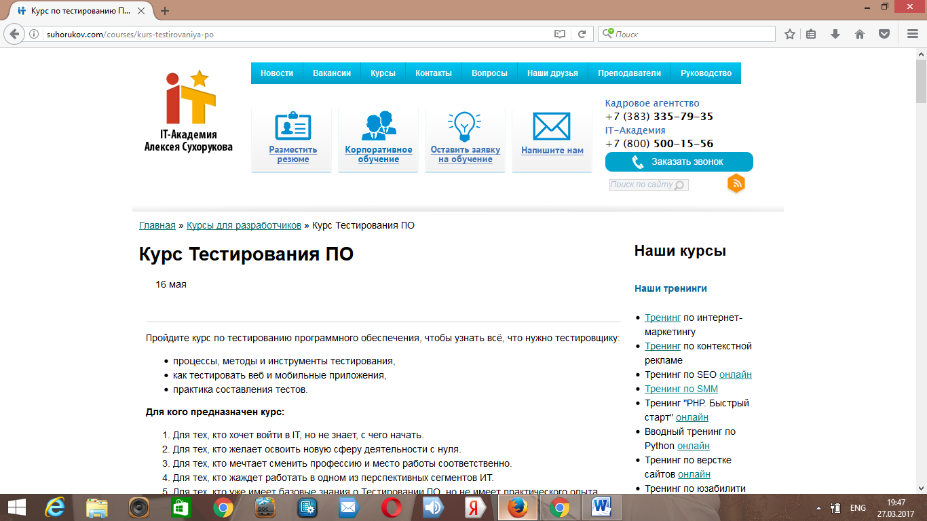
* Yandex страница открылась успешно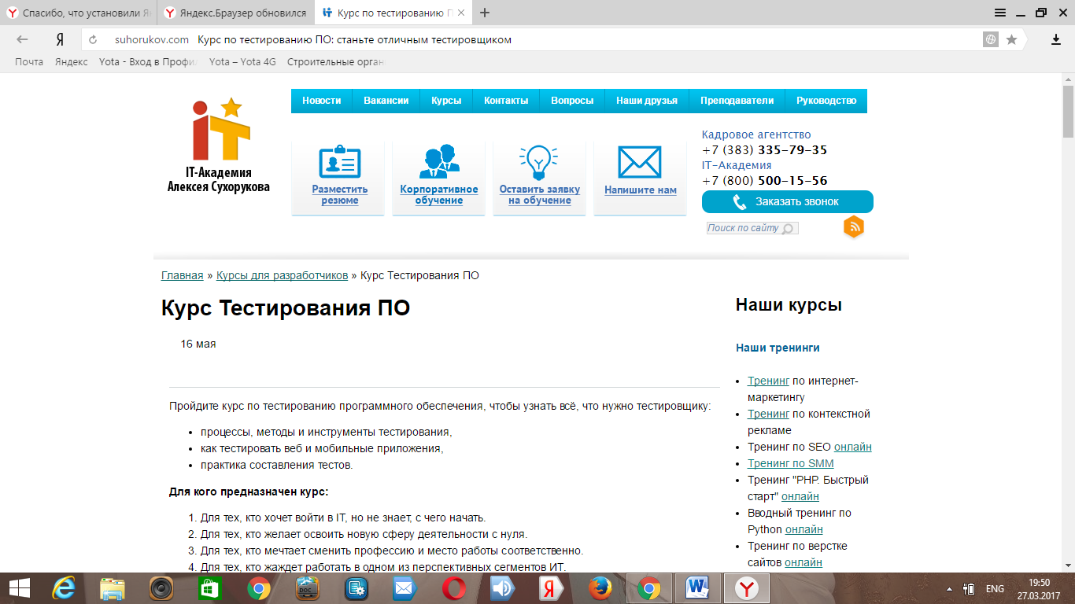
* Opera страница открылась успешно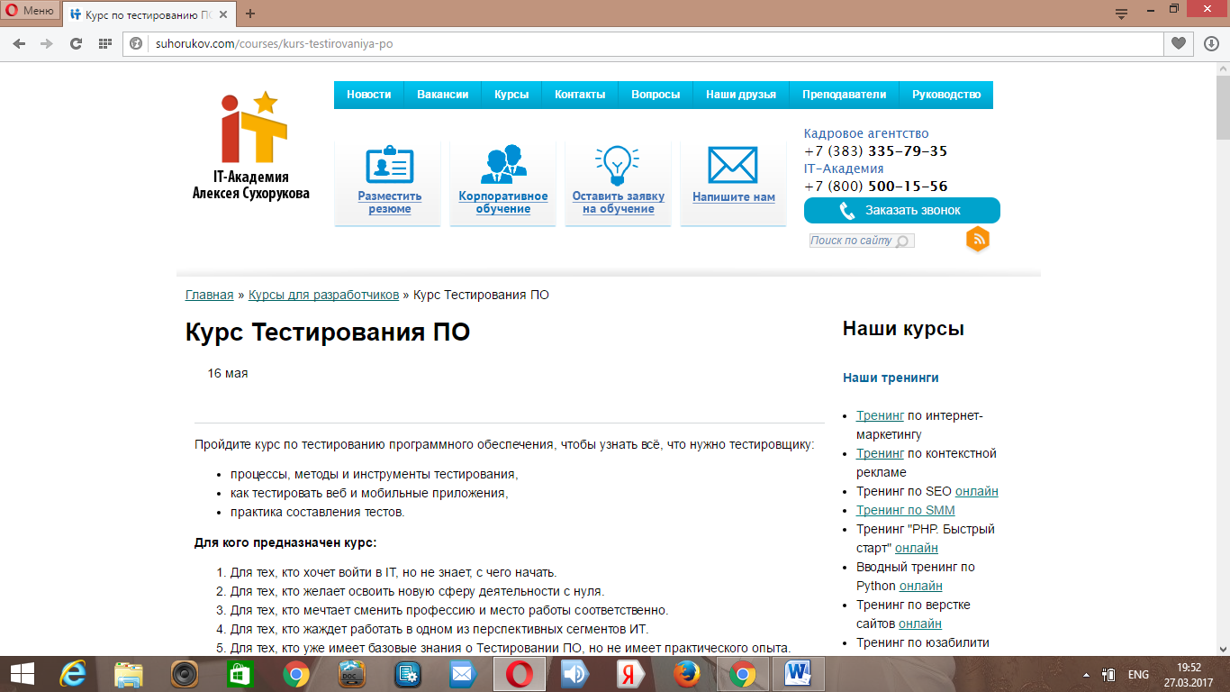
* Safari страница открылась успешно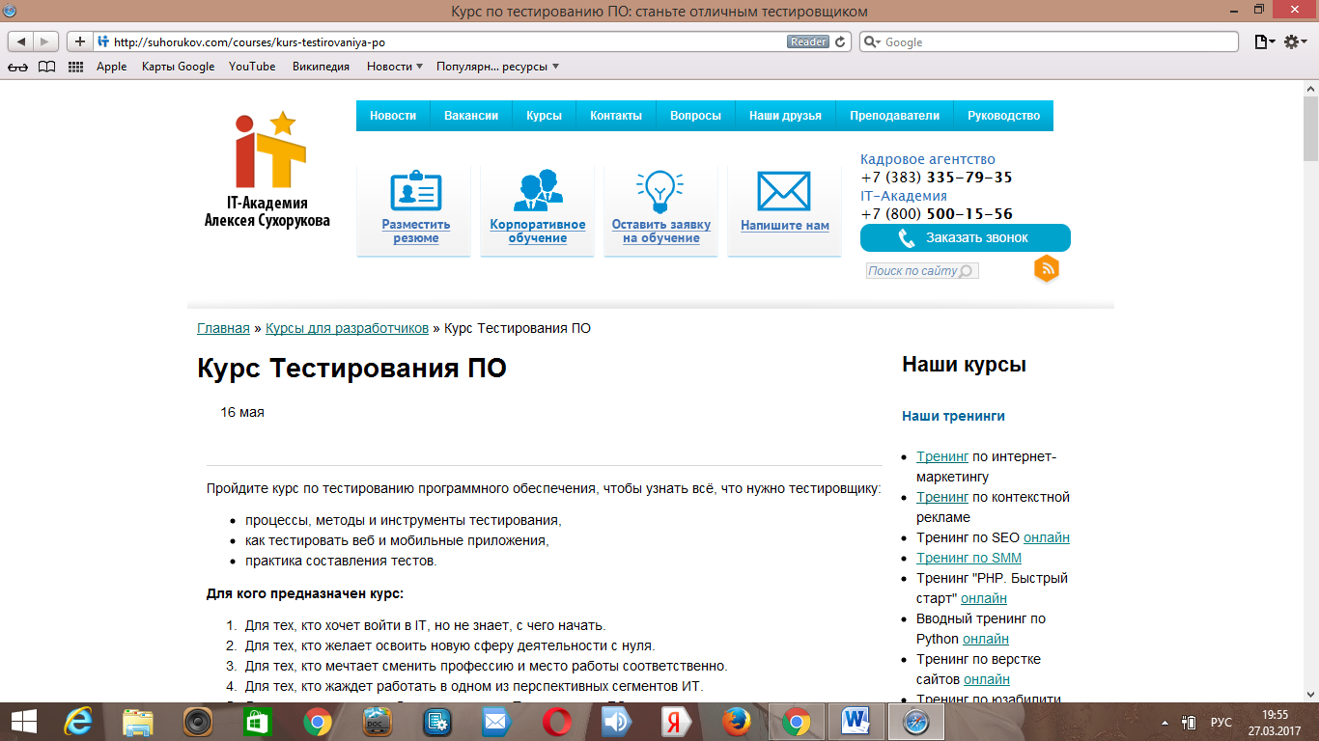
* И на последок возьмем Internet Explorer,где страница так же успешно открылась)) 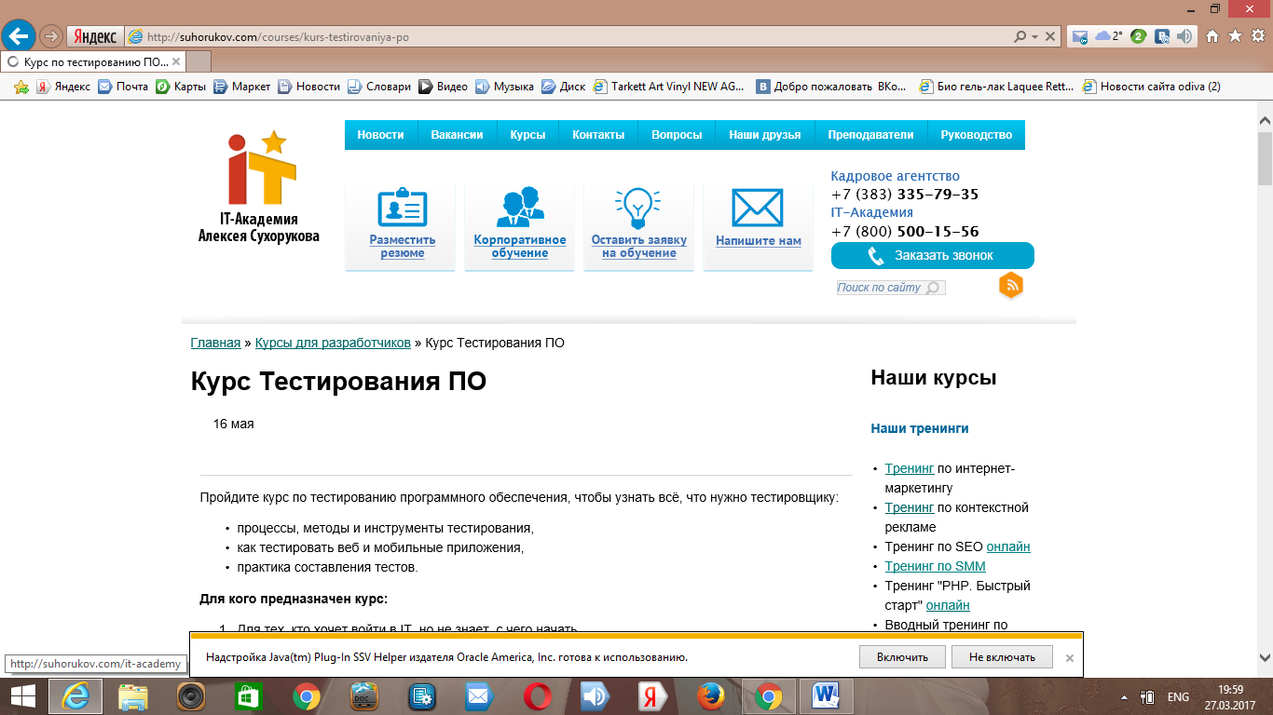

Рассмотрим саму страницу:

-как заходим на страницу, под названием курсов стоит не понятная дата- 16 мая, что она означает???

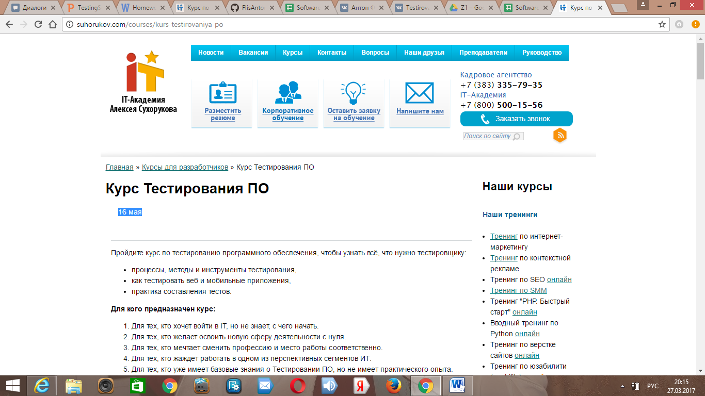

-сначала список идет с маркерами, потом список идет с цифрами. Удобнее было бы сделать в одном стиле. 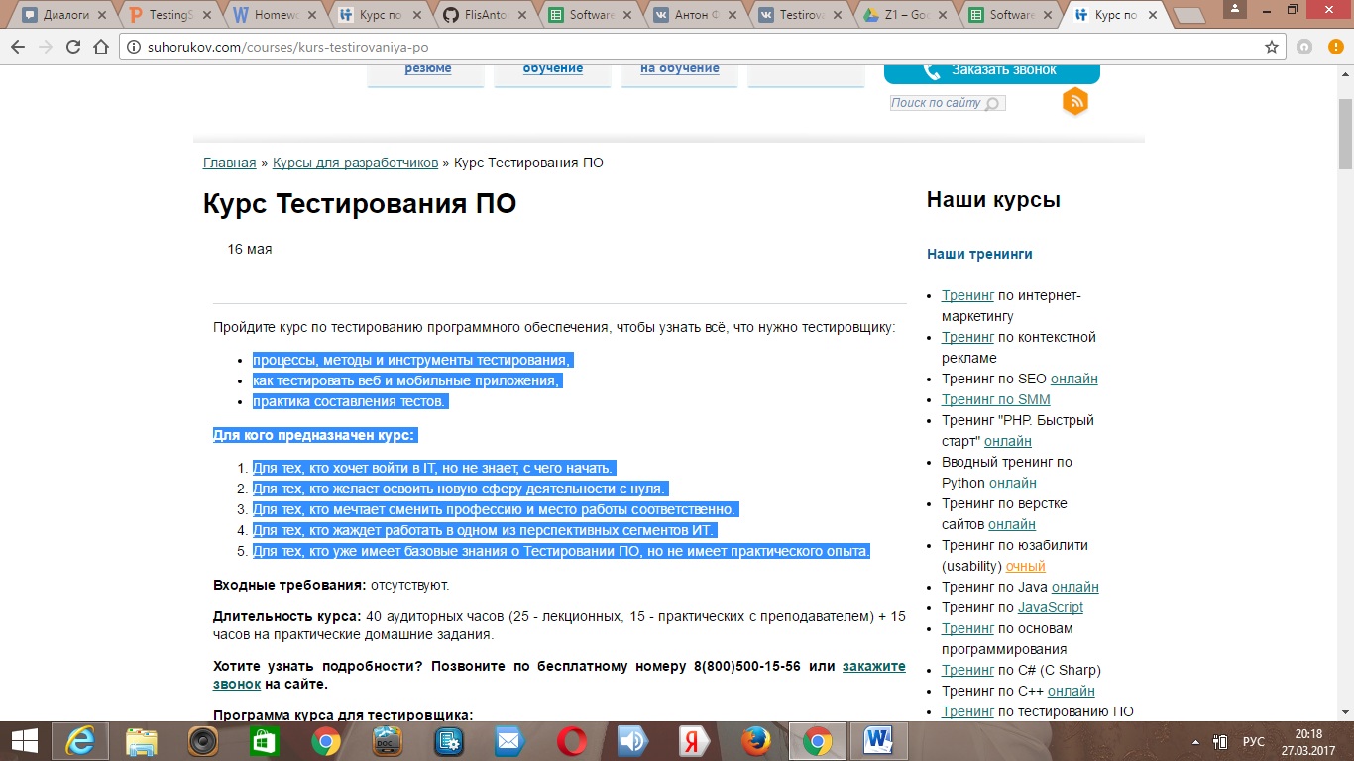

-в сроках обучения курсов указано 4 недели,в рассписании мы видим,что есть пятая неделя)

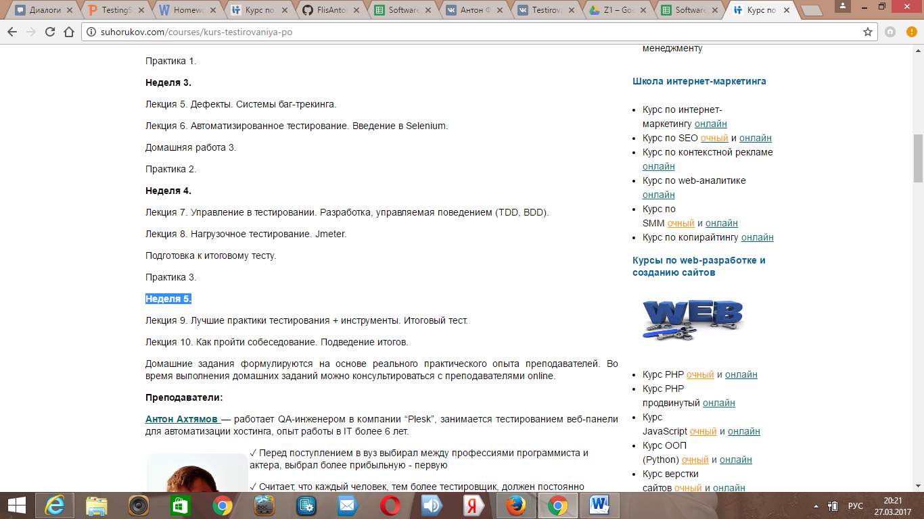

-не понятно в какой валюте стоимость курсов)))

